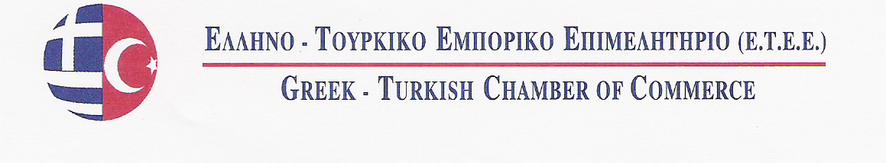

Θέμα: Έκθεση 1)PRINTTEK 2013 (www.printtekfair.com ) 12th International Print Technologies and Paper Fair(τεχνολογία εκτυπώσεων και χαρτιού) στις 17-22 Μαΐου 2013 στην Κωνσταντινούπολη της Τουρκίας

ΕΝΤΥΠΟ ΣΥΜΜΕΤΟΧΗΣ

(1) Όνομα επιχείρησης:

(2) Διεύθυνση επιχείρησης:
(και ταχυδρομικό κωδικό)

(3)Τηλέφωνο & Φαξ:

(4)E-mail & Website Address:

(5)Στέλεχος που θα εκπροσωπήσει :
την εταιρεία και θα παραβρεθεί στην έκθεση

Σφραγίδα - Υπογραφή

27 K.Varnali Str, Kifissia- Athens , 14671 Tel. 2117000267, Fax: 2117409283
E Mail: info@etee.gr , www.etee.gr

